[](http://www.olpictures.ru/kartinki-s-detymmi.html#11)

**«Обеспечим безопасность нашим детям!»**

Похищения детей, повсюду в мире, - серьезная проблема для правоохранительных органов. Жертвами становятся дети любого возраста, пола и расы.

Особенную тревогу вызывают несемейные похищения - ежегодно таких бывает около 58 тыс. В них замешаны знакомые детей (родителей) и посторонние люди. Часто «похитители со стороны» - сексуальные маньяки, которые захватывают детей с помощью лживых уговоров, силой или под угрозой применения силы.

Необходимо учить родителей предупреждать детей об опасности, подбирать правильные слова для объяснения элементарных вещей.

Ребёнок живёт в постоянной опасности различных видов насилия. В разном возрасте детства опасности разные. Как предупредить, или остановить это зло?!

**Чтобы дети избежали беды !**

**Советы родителям**.

• **Удостоверитесь**, что ваши дети знают их и Ваш номер телефона и адрес.

• **Покажите** вашим детям, как набрать телефонный номер полиции и что говорить. Отрепетируйте с ними это несколько раз.

• **Всегда** знайте, где ваши дети и они пусть всегда знают, где Вы.

• **Никогда** не оставляйте вашего ребенка одного в общественном туалете.

• **Ребёнок** должен всегда сопровождаться взрослым.

• **И**мя вашего ребенка не должно быть видимо. Например, написано на одежде, велосипеде, портфеле, игрушках.

• **Запретите** Вашим детям разговаривать с незнакомцами или людьми малознакомыми через дверь.

• **Никогда** не оставляйте Ваших детей одних в магазинах, например игрушек или книжных, не разрешайте им гулять вокруг торговых центров, вокзалов.

• **Если** ребёнок потерялся он никуда и ни с кем не уходит с места, где Вы расстались.

• **Знайте** друзей Вашего ребёнка, их телефоны, адреса, рабочие телефоны их родителей.

• **Знайте**, обычные маршруты, по которым Ваши дети ходят в школу, к друзьям.

• **Сохраните** в безопасном, надежном месте, цифровые отпечатки пальцев вашего ребенка, точное описание особых примет, фотографию анфас и в профиль.

• **Обращайте** внимание на неприязнь Ваших детей к кому-либо из окружающих. Попытайтесь выяснить почему?

• **Будьте** начеку, если кто – то оказывает неуместное внимание вашему ребенку.

• **Никогда** не пренебрегайте детскими опасениями, даже если Вы думаете, что они мнимые.

• **Убедите** детей в том, что Вы придете на помощь, что бы ни случилось.

• **Используйте** пароль, если поручаете кому-то сопровождать Вашего ребенка.

**Советы для самых маленьких.**

***Уважаемые родители, постарайтесь не пугать Вашего ребенка, но добейтесь того чтобы он твердо запомнил следующие правила:***

• **Никогда** не садись в автомобиль с незнакомым человеком. Если кто – то об этом просит – немедленно расскажи родителям

• **Всегда** играй в компании друзей.

• **Никогда** не принимай подарки (сладости) от незнакомцев без разрешения старших.

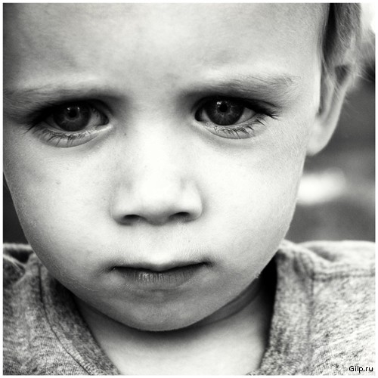• **Никогда** не соглашайся, куда-либо идти в сопровождении незнакомых людей.

• **Кричи** со всей силы, если кто-то хочет тебя заставить сесть в автомобиль или куда-то идти.

• **Запомни** свой адрес и номер телефона (включая код города), телефон **02.**

• **Всего** носи с собой список рабочих телефонов родителей.

• **Запомни** секретный пароль, и соглашайся идти только с людьми, которые знают пароль.

• **Никогда** не позволяй кому-то прикасаться к тебе. Сразу расскажи старшим, если это случилось.

• **Помни**, что твои родители любят тебя и никогда не накажут за сообщение правды.

• **В** **случае** нападения беги к зданию с вывеской.

**БЕРЕГИТЕ ДЕТЕЙ !!!**